BAB 2
ANALISIS DAN PERANCANGAN

Analisis Kebutuhan
Sangat dipahami bahwa setiap perpustakaan memiliki kekhasan dan kekhususan baik dalam manajemen, sistem layanan maupun user yang dilayani. Ini membawa konsekwensi pada kebutuhan desain arsitektur sistem informasi yang berbeda antara perpustakaan yang satu dengan yang lainnya. Kelengkapan data, validasi data, analisis yang cerdas dan mendalam, pengalaman serta keterlibatan orang yang berkompeten bidang perpustakaan akan sangat menentukan model dan kwalitas sistem informasi yang nantinya akan dibangun. Dari hasil analisis kebutuhan dapat ditentukan bahwa kebutuhan sistem adalah dapat menangani proses berikut :
- Pelayanan Peminjaman
- Pelayanan Pengembalian
- Pemeliharaan Kelengkapan Data Anggota
- Pemeliharaan Kelengkapan Data Buku
- Pembuatan Laporan

Rancangan Struktur Tabel
Rancangan tabel merupakan garis besar dari seluruh proses pada pengolahan data yang akan dilakukan, tanpa pengolahan data komputerisasi tidak dapat berjalan. Perancangan ini mencakup penentuan kunci utama dan kunci tamu untuk menghubungkan tabel satu dengan tabel lainnya. Berikut ini adalah tabel – tabel yang digunakan dalam pengolahan data Sistem Informasi Peminjaman Buku Di Perpustakaan :
2.2.1 Tabel Buku
Tabel ini untuk merekam seluruh data yang berhubungan dengan data buku.
NamaTabel : Buku
Kunci Primer : Kdbuku
Kunci Tamu : Kdpengarang, Kdpenerbit, Kdrak
Jumlah Field : 10
Tabel 2.2.1 Struktur Tabel Buku
No | Nama Field | Tipe | Lebar | Keterangan
1. | Kdbuku | Varchar | 25 | Kode Buku
2. | Kdpenerbit | Varchar | 25 | Kode Penerbit Buku
3. | Kdpengarang | Varchar | 25 | Kode Pengarang Buku
4. | Kdrak | Varchar | 25 | Kode Rak Buku
5. | Kategori | Varchar | 20 | Kategori Buku
6. | Judul | Varchar | 50 | Judul Buku
7. | Thn_terbit | Year | 4 | Tahun Terbit Buku
8. | Halaman | Int | 4 | Jumlah Halaman Buku
9. | File_gambar | Varchar | 100 | Cover Buku
10. | Bahasa | Varchar | 15 | Jenis Bahasa Buku

2.2.2 Tabel Anggota
Tabel ini untuk merekam seluruh data yang berhubungan dengan data anggota.
NamaTabel : Tabel Anggota
Kunci Primer : No_anggota
Kunci Tamu : -
Jumlah Field : 9
Tabel 2.2.2 Struktur Tabel Anggota
No | Nama Field | Tipe | Lebar | Keterangan
1. | No_anggota | Varchar | 25 | Nomor Anggota
2. | Nm_anggota | Varchar | 30 | Nama Anggota
3. | Alamat | Text | 50 | Alamat Anggota
4. | Jns_kelamin | Enum | Pria,Wanita | Jenis Kelamain Anggota
5. | No_telp | Varchar | 15 | Nomor telephone Anggota
6. | Jurusan | Char | 2 | Status meminjam Anggota
7. | Tgl_daftar | Date | - | Tanggal Masuk Anggota
8. | Agama | Varchar | 9 | Agama Anggota
9. | File_photo | Varchar | 100 | Photo Anggota

2.2.3 Tabel Penerbit
Tabel ini berfungsi untuk merekam seluruh data yang berhubungan dengan data penerbit.
NamaTabel : Penerbit
Kunci Primer : Kdpenerbit
Kunci Tamu : -
Jumlah Field : 5
Tabel 2.2.3 Struktur Tabel Penerbit
No | Nama Field | Tipe | Lebar | Keterangan
1. | Kdpenerbit | Varchar | 25 | Kode Penerbit Buku
2. | Nm_penerbit | Varchar | 50 | Nama Penerbit Buku
3. | Alamat | Text | 50 | Alamat Penerbit Buku
4. | No_telp | Varchar | 15 | Nomor Telephone Penerbit
5. | Kota | Varchar | 20 | Kota Penerbit Buku

2.2.4 Tabel Pinjam
Tabel ini berfungsi untuk merekam seluruh data yang berhubungan dengan transaksi peminjaman buku.
NamaTabel : Pinjam
Kunci Primer : Nopinjam
Kunci Tamu : No_anggota
Jumlah Field : 4
Tabel 2.2.4 Struktur Tabel Pinjam
No | Nama Field | Tipe | Lebar | Keterangan
1. | Nopinjam | Varchar | 25 | Nomor Peminjaman
2. | No_anggota | Varchar | 25 | Nomor Anggota
3. | Tgl_pinjam | Date | - | Tanggal pinjam Buku
4. | Tgl_hrskembali | Date | - | Tanggal kembali Buku

2.2.5 Tabel Detil_pinjam
Tabel ini berfungsi untuk merekam seluruh data yang berhubungan dengan data detil peminjaman buku.
NamaTabel : Detilpinjam
Kunci Primer : -
Kunci Tamu : Nopinjam, Noinvent
Jumlah Field : 5
Tabel 2.2.5 Struktur Tabel Detil_pinjam
No | Nama Field | Tipe | Lebar | Keterangan
1. | Nopinjam | Varchar | 25 | Nomor Peminjaman
2. | NoInvent | Varchar | 25 | Nomor Inventaris Buku
3. | Tgl_Kembali | Date | - | Tanggal Kembali Buku
4. | Status_Pinjam | Enum | Y,T | Status Pinjaman
5. | Denda | Int | 5 | Jumlah Denda

2.2.6 Tabel Inventaris
Tabel ini berfungsi untuk merekam seluruh data yang berhubungan dengan Inventarisasi buku.
NamaTabel : Inventaris
Kunci Primer : Noinvent
Kunci Tamu : Kd_buku
Jumlah Field : 4
Tabel 2.2.6 Struktur Tabel Inventaris
No | Nama Field | Tipe | Lebar | Keterangan
1. | Noinvent | Varchar | 25 | Nomor Inventaris
2. | Kdbuku | Varchar | 25 | Kode Buku
3. | Status | Enum | A, T | Status Buku
4. | Tgl_masuk | Date | - | Tanggal Masuk Buku

2.2.7 Tabel Konfigurasiprogram
Tabel ini berfungsi untuk menentukan jumlah maksimum buku yang dipinjam, maksimum waktu pinjam dan menentukan harga denda yang sesuai dengan kebutuhan.
NamaTabel : Konfigurasiprogram
Kunci Primer : Idkonf
Kunci Tamu : -
Jumlah Field : 5
Tabel 2.2.7 Struktur Tabel Konfigurasiprogram
No | Nama Field | Tipe | Lebar | Keterangan
1. | Idkonf | Int(Unsigned) | 10 | Nomor Id Konfigurasi
2. | Lm_pinjam | Int(Unsigned) | 10 | Lama Pinjaman
3. | Jml_pinjam | Int(Unsigned) | 10 | Jumlah Pinjaman
4. | Denda | Int | 10 | Harga Denda

2.2.8 Tabel Pengarang
Tabel ini berfungsi untuk merekam seluruh data yang berhubungan dengan data pengarang.
NamaTabel : Pengarang
Kunci Primer : Kd_pengarang
Kunci Tamu : -
Jumlah Field : 2
Tabel 2.2.3 Struktur Tabel Pengarang
No | Nama Field | Tipe | Lebar | Keterangan
1. | Kd_pengarang | Varchar | 25 | Kode Pengarang Buku
2. | Nm_pengarang | Varchar | 50 | Nama Pengarang Buku

2.2.9 Tabel Rakbuku
Tabel ini berfungsi untuk merekam letak rak yang berhubungan dengan kategori masing-masing buku.
NamaTabel : Rakbuku
Kunci Primer : Kd_rak
Kunci Tamu : -
Jumlah Field : 3
Tabel 2.2.3 Struktur Tabel Rakbuku
No | Nama Field | Tipe | Lebar | Keterangan
1. | Kd_rak | Varchar | 25 | Kode Rak Buku
2. | Nm_rak | Varchar | 50 | Nama Rak Buku
3. | Letak | Varchar | 50 | Posisi Rak Buku

- Relasi Antar Tabel
Analisa terhadap data-data yang ada dilakukan dengan memperhatikan normalisasi dan relasional antar tabel ke tabel yang direncanakan. Normalisasi adalah proses menghilangkan redudansi data. Sistem Informasi Peminjaman Buku Di Perpustakaan mempunyai 9 tabel Dimana masing – masing tabel mempunyai hubungan atau relasi.
    - Relasi Tabel
SISTEM INFORMASI PENGOLAHAN DATA DI PERPUSTAKAAN
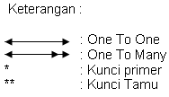
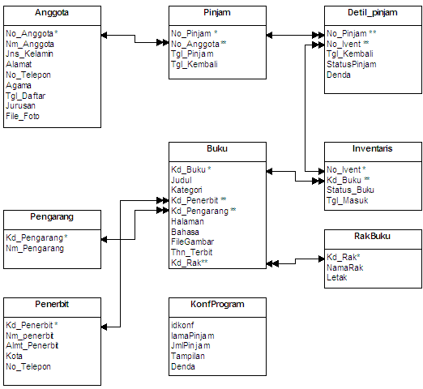

Gambar 2.1 Relasi Antar Tabel
    - Penjelasan Relasi Tabel
- Relasi antara tabel anggota dengan tabel pinjam
Jenis relasi dari kedua tabel ini adalah One to Many, yang artinya bahwa satu anggota perpustakaan dapat melakukan lebih dari satu kali transaksi peminjaman.
- Relasi antara tabel pinjam dengan tabel detil pinjam
Jenis relasi dari kedua tabel ini adalah One to Many, yang artinya bahwa dalam tabel det_pinjam dapat memiliki beberapa nomor pinjam.
- Relasi antara tabel inventaris dengan tabel detil pinjam
Jenis relasi dari kedua tabel ini adalah One to Many, yang artinya bahwa satu judul buku dapat dipinjam lebih dari satu kali dengan peminjam lain.
- Relasi antara tabel pengarang dengan tabel buku
Jenis relasi dari kedua tabel ini adalah One to Many, yang artinya bahwa satu pengarang dapat mempunyai beberapa judul buku.
- Relasi antara tabel penerbit dengan tabel buku
Jenis relasi dari kedua tabel ini adalah One to Many, yang artinya bahwa satu penerbit dapat menerbitkan beberapa judul buku.
- Relasi antara tabel buku dengan tabel inventaris
Jenis relasi dari kedua tabel ini adalah One to Many, yang artinya bahwa satu judul buku bisa mempunyai banyak exemplar buku.
- Relasi antara tabel rak buku dengan tabel buku
Jenis relasi dari kedua tabel ini adalah One to Many, yang artinya bahwa satu rak buku dapat memiliki lebih dari satu judul buku.

  - Perancangan sistem
Rancangan sistem merupakan langkah awal sebelum dilaksanakan penyelesaian terhadap suatu masalah yang ada. Bagan alir sistem merupakan bagian yang menunjukkan aliran suatu proses mulai dari pemasukan hingga menghasilkan suatu keluaran. Agar perancangan Sistem Informasi Peminjaman Buku Di Perpustakaan ini dapat disusun dengan baik, maka dibuat suatu bagan alir sistem.
    - Diagram Alir Sistem
SISTEM INFORMASI PEMINJAMAN BUKU DI PERPUSTAKAAN
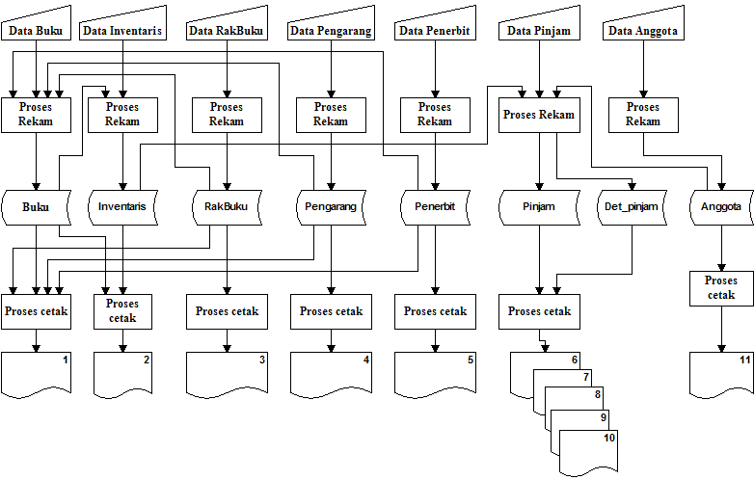
Gambar 2.2 Diagram Alir Sistem
Keterangan :
  - Laporan Data Buku
  - Laporan Data Inventaris
  - Laporan Data Rak Buku
  - Laporan Data Pengarang
  - Laporan Data Penerbit
  - Laporan Seluruh Peminjaman
  - Laporan Peminjaman Buku Per No Pinjam
  - Laporan Peminjaman Buku Per Periode
  - Laporan Pengembalian Seluruh Buku
  - Laporan Pengembalian Buku Per Periode
  - Laporan Data Anggota

    - Penjelasan Diagram Alir
Diagram alir sistem merupakan diagram yang menjelaskan aliran sistem yang akan dibuat dan diterapkan pada program aplikasi. Berikut akan dijelaskan mengenai Diagram Alir Sistemnya.
- Data Buku, berfungsi untuk memasukkan data-data Penerbit Buku, Pengarang Buku, Rak Buku dan Buku yang kemudian disimpan pada tabel Penerbit, Pengarang, Rakbuku dan Buku. Lalu diproses dan dicetak menjadi Laporan Data Penerbit Buku, Data Pengarang Buku, Data Rak Buku dan Data Buku.
- Data Inventaris, berfungsi untuk memasukkan data-data Buku yang kemudian disimpan pada tabel Inventaris. Lalu diproses dan dicetak menjadi Laporan Data Inventaris Buku.
- Data Pinjam, berfungsi untuk memasukkan data-data Anggota, Inventaris, Peminjaman Buku yang kemudian disimpan pada tabel Anggota, Pinjam, Det_Pinjam dan Inventaris. Lalu diproses dan dicetak menjadi Laporan Data Seluruh Peminjaman, Peminjaman Buku Per Periode, Peminjaman Buku Per No Pinjam, Pengembalian Seluruh Buku dan Pengembalian Buku Per Periode.
- Data Anggota, berfungsi untuk memasukkan data-data Anggota yang kemudian di simpan pada table Anggota. Lalu diproses dan dicetak menjadi Laporan Data Anggota.

  - Perancangan Masukan
Dari perancangan tabel yang dibuat, maka perancangan masukkan Sistem Informasi Peminjaman Buku Di Perpustakaan, dapat dibuat menjadi :
    - Rancangan Masukan Data Anggota
Rancangan form ini digunakan untuk penginputan data Anggota. Rancangan formnya sebagai berikut :
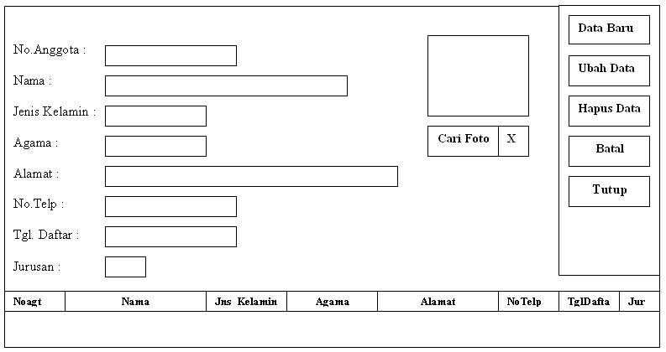
Gambar 2.3 Rancangan Masukkan Data Anggota
    - Rancangan Masukan Data Buku
Rancangan form ini digunakan untuk penginputan data Buku. Rancangan formnya sebagai berikut :
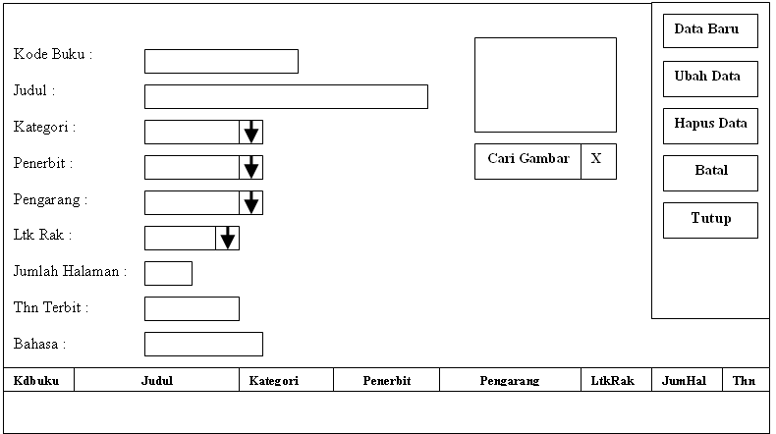
Gambar 2.4 Rancangan Masukkan Data Buku
    - Rancangan Masukkan Data Peminjaman
Rancangan form ini digunakan untuk menyimpan data-data transaksi Peminjaman. Rancangan formnya sebagai berikut :
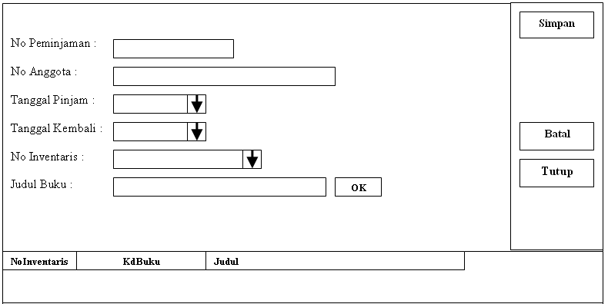
Gambar 2.5 Rancangan Masukkan Data Peminjaman
    - Rancangan Masukkan Data Pengembalian
Rancangan form ini digunakan untuk menyimpan data-data transaksi Peminjaman. Rancangan formnya sebagai berikut :
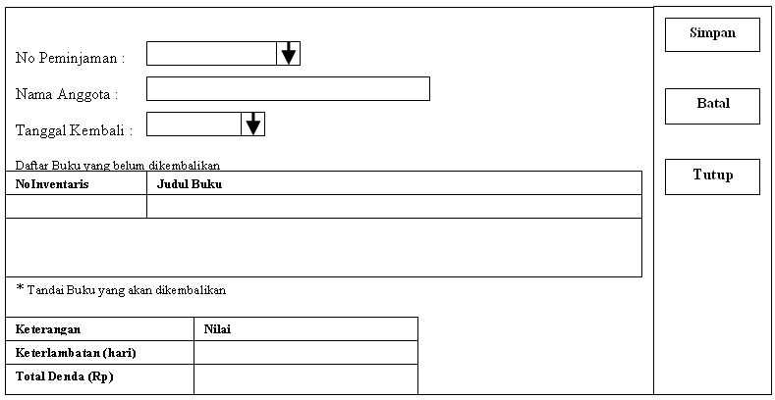
Gambar 2.6 Rancangan Masukkan Data Pengembalian

  - Perancangan Keluaran
Perancangan Keluaran adalah hasil dari sistem informasi yang dapat dilihat.
    - Rancangan Keluaran Data Anggota
Digunakan untuk menghasilkan laporan semua data Anggota. Adapun bentuk rancangan keluarannya sebagai berikut :
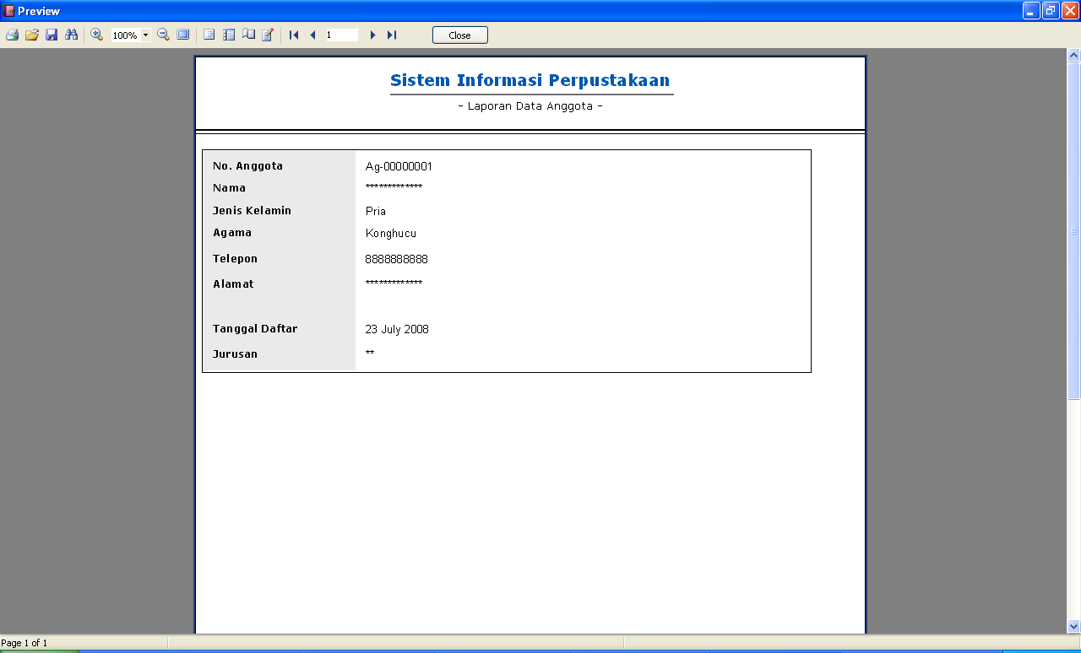
Gambar 2.7 Rancangan Keluaran Data Anggota
    - Rancangan Keluaran Data Buku
Digunakan untuk menghasilkan laporan semua data Buku, rancangan keluarannya sebagai berikut :
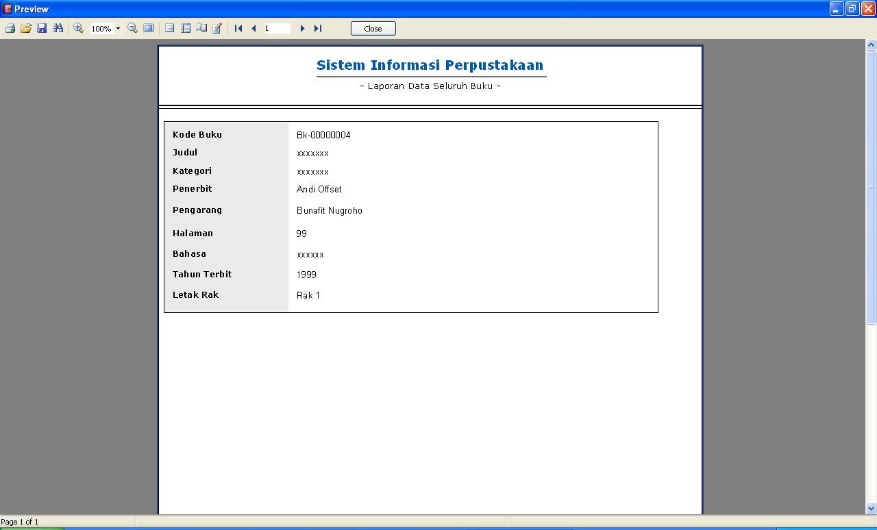
Gambar 2.8 Rancangan Keluaran Data Buku
    - Rancangan Keluaran Data Seluruh Peminjaman
Digunakan untuk menghasilkan laporan semua data Peminjaman, rancangan keluarannya sebagai berikut :
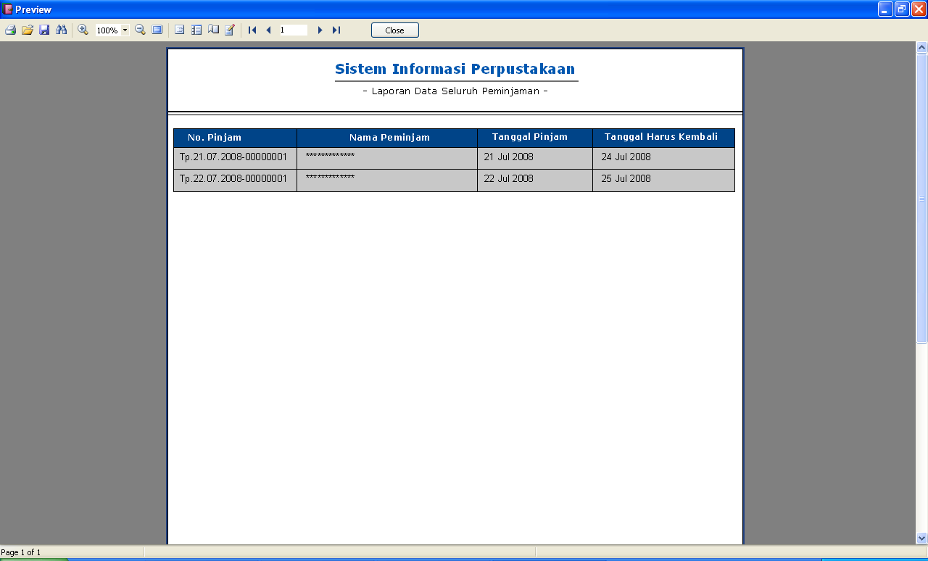
Gambar 2.9 Rancangan Keluaran Data Seluruh Peminjaman
    - Rancangan Keluaran Data Seluruh Peminjaman Per periode
Digunakan untuk menghasilkan laporan semua data Peminjaman Per Periode, rancangan keluarannya sebagai berikut :
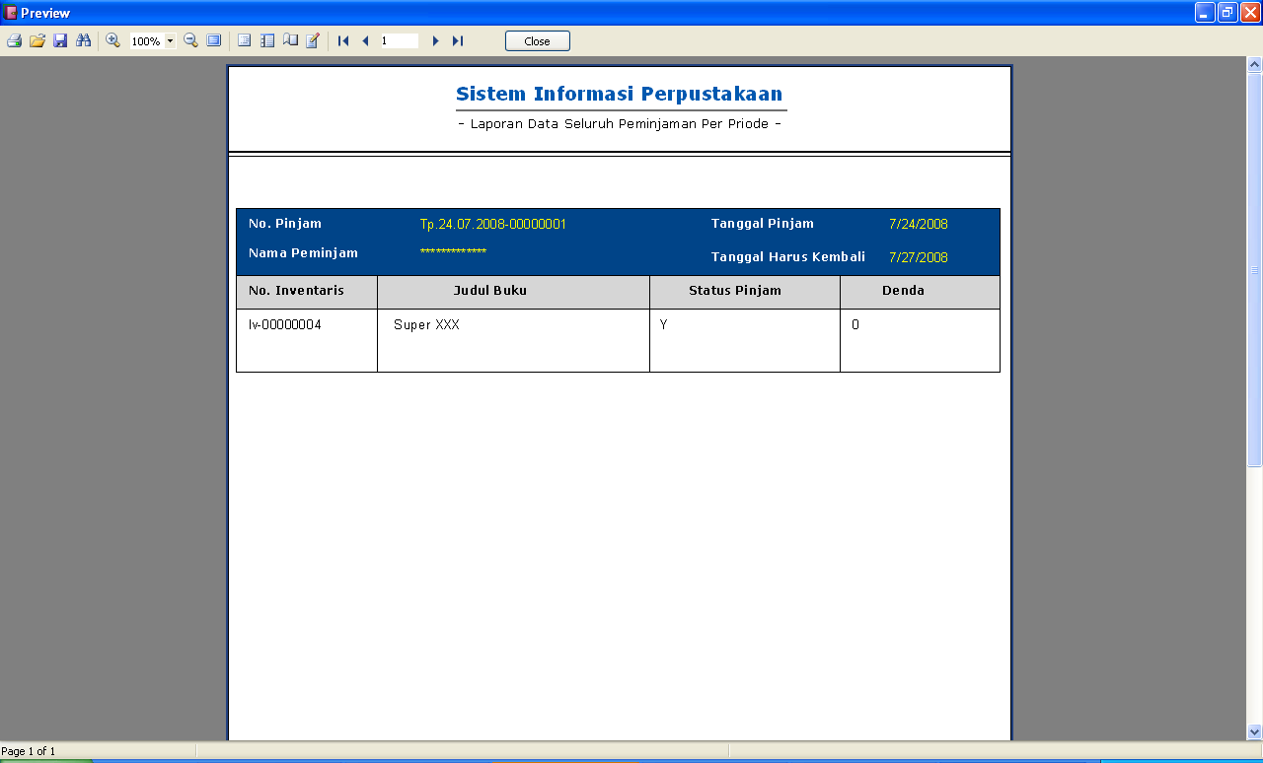
Gambar 2.10 Rancangan Keluaran Data Peminjaman Per Periode

    - Rancangan Keluaran Data Seluruh Pengembalian
Digunakan untuk menghasilkan laporan semua data Pengembalian, rancangan keluarannya sebagai berikut :
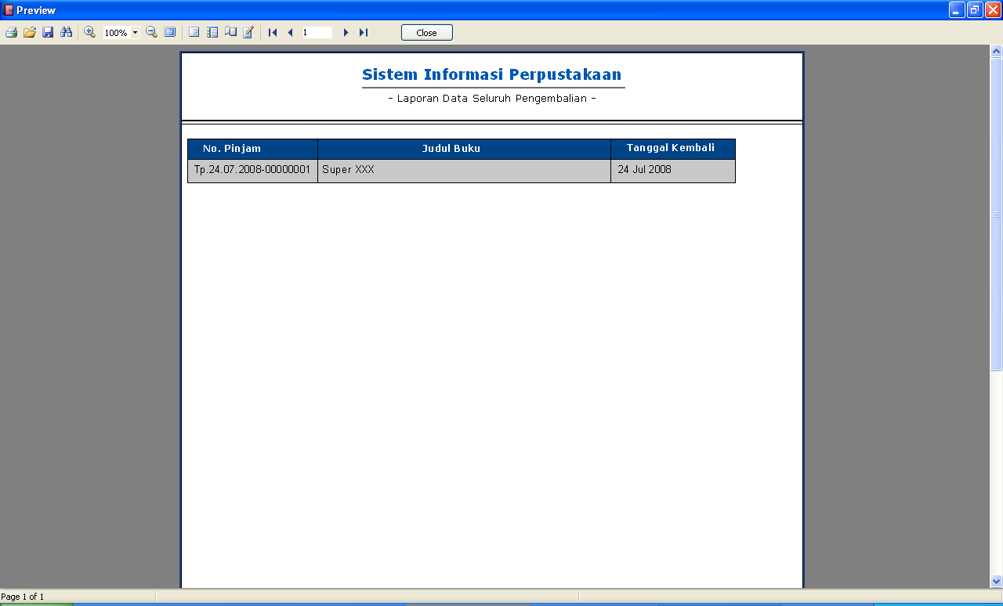
Gambar 2.11 Rancangan Keluaran Data Seluruh Pengembalian
    - Rancangan Keluaran Data Pengembalian Per Periode
Digunakan untuk menghasilkan laporan semua data Pengembalian, rancangan keluarannya sebagai berikut :
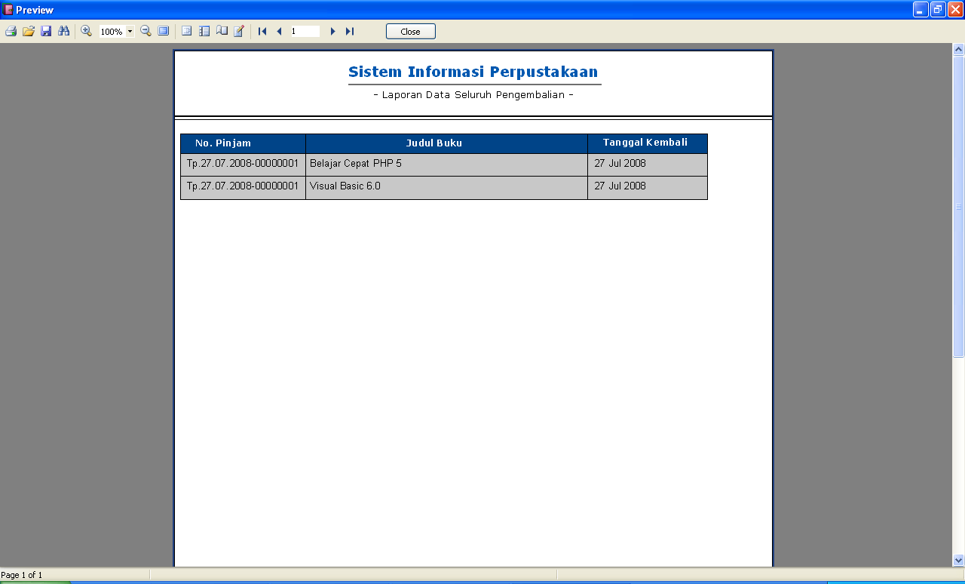
Gambar 2.12 Rancangan Keluaran Data Pengembalian Per Periode

